1. Animar las flechas verdes al lado de "Escúchanos en vivo". Que aparezca una, luego otra y luego la otra.

No problem, la imagen será un GIF animado

1. Ok.

2. Las redes sociales de la barra superior verde deben ser más grandes y agregar un ícono de whatsapp.

No problem, las haremos mas grandes por CSS. Sobre el whatsapp ¿A dónde redirigiría? ¿Haría lo mismo que el banner de la corrección 3? Los otros imagino que iran a las redes esos links también me faltan.

1. Tendría que llevarnos al mensaje de whatsapp del número.   
   [www.facebook.com/radiosurphuy](http://www.facebook.com/radiosurphuy)   
   [www.twitter.com/radiosurphuy](http://www.twitter.com/radiosurphuy)   
   Pendiente el de youtube y el número de whatsapp.

3. Encima de la caja de video agregar otra caja rectangular para promover el whatsapp de la radio, este debe decir “Escríbenos” y, por ahora, un número de whatsapp inventado que tendrá la opción de dar click y abrir el mensaje.

Para estar seguro de la posición ¿se refieren a la del sidebar no? Encima de la lista de videos

1. Si, encima de la lista de videos. Esta:
2. 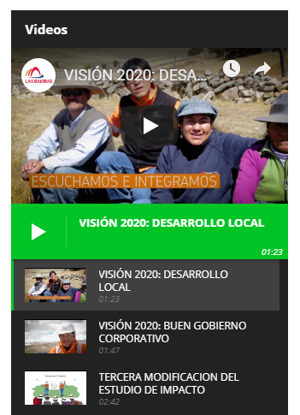

4. Tenemos que crear una nueva sección “Conócenos”. Aquí agregaremos bios de los locutores y fotos de la cabina. (Esto está pendiente que te lo brindemos).

No problem, me pasan la info y creamos la página.

1. Si, está pendiente la info.

5. En la galería multimedia separar audio y video porque quieren colgar algunos audios.

Como submenús no? O regresamos a los botones separados de antes?

1. Estuvimos revisando algunos ejemplos y los tienen separados ¿Qué nos recomendarías? ¿Una sección aparte con el nombre “programas grabados” y otros “videos” o cómo? Ejm: [RPP](https://radio.rpp.pe/programas) y [Talara Mi Orgullo.](http://www.talaramiorgullo.pe/escucha)

6. ¿En las publicaciones que salen destacadas es posible escoger cuál fijar?

Si. Esa sección jala nota de una categoría. Podríamos crear una categoría “destacados” una categoría “fijas home” y las notas que tengan esa categoría saldrían ahi. Ademas también funciona si colocan en el admin los IDs de las notas que deseen fijar.

Buenazo, entonces si se puede

7. ¿Podemos agregar audios a las notas?

Si, la teoría es igual que con los videos, deben estar en un repositorio primero para jalarlos como un iframe. Asi como los videos estarían en youtube los audio podrían estar en soundcloud por ejemplo. Tambien pueden poner los audios en formato de video con una imagen fija en youtube. Esto ultimo ayuda en temas de imagen porque se puede colocar una imagen del locutor o el logo de la radio.

1. ¡Gracias!